Conjuntos probabilidad y variables aleatorias
Probabilidad y Estadística • Semana 2 • Clase 2
Apunte para estudiantes | Román Anselmo Mora Gutiérrez
Después de describir los datos, estudiaremos cómo construir un modelo de los resultados posibles. Aprenderemos a distinguir un resultado, un evento y una variable aleatoria, y a calcular probabilidades sin contar dos veces los mismos resultados.

El espacio muestral es nuestro punto de partida
El espacio muestral es el conjunto de todos los resultados posibles de un experimento aleatorio. Se denota por Ω. Antes de construirlo debemos precisar qué haremos y qué observaremos.
El espacio de estados describe las configuraciones posibles de un sistema; por ejemplo, la posición y velocidad de una partícula. En esta clase representaremos los resultados de experimentos mediante espacios muestrales.

Un salón con 13 estudiantes
En un salón, a 5 estudiantes les gusta el chocolate, a 7 les gusta la Coca-Cola y a 3 les gustan ambos. Los grupos de 5 y 7 incluyen a quienes tienen ambos gustos.
Seleccionamos al azar a un estudiante y damos a cada uno la misma oportunidad de ser elegido. Ω contiene a los 13 estudiantes; C reúne a quienes gustan del chocolate y K a quienes gustan de la Coca-Cola.
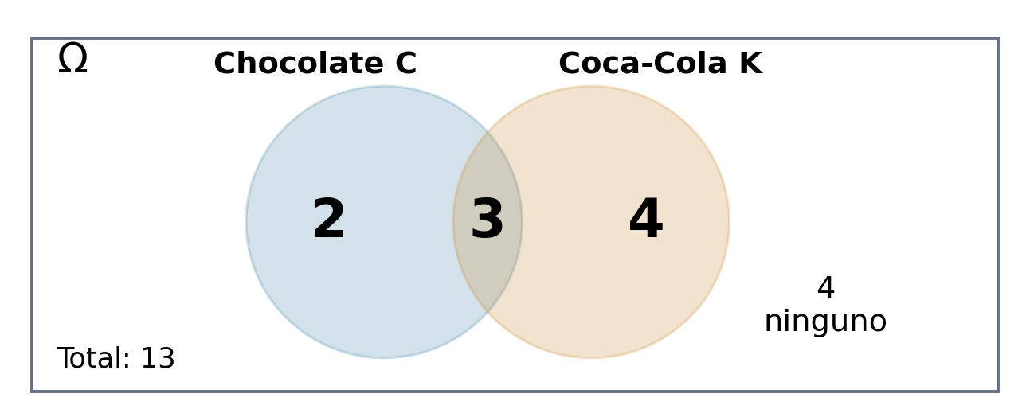
Cada estudiante ocupa una sola región. Las regiones suman 2 + 3 + 4 + 4 = 13. Los círculos completos se superponen; por eso 5 + 7 no representa a 12 estudiantes diferentes.

Las operaciones entre conjuntos
Un evento es un conjunto de resultados que cumplen una condición. En este experimento, C y K son eventos: son subconjuntos de Ω.
Operación | Pregunta | Resultados
Intersección C ∩ K | ¿Chocolate y Coca-Cola? | 3 gustan de ambos
Unión C ∪ K | ¿Chocolate o Coca-Cola? | 9 gustan de al menos uno
Diferencia C ∖ K | ¿Solo chocolate? | 5 − 3 = 2
Diferencia K ∖ C | ¿Solo Coca-Cola? | 7 − 3 = 4
Complemento Cᶜ | ¿No le gusta el chocolate? | 13 − 5 = 8
Complemento (C ∪ K)ᶜ | ¿No le gusta ninguno? | 13 − 9 = 4

La palabra “y” exige ambas condiciones. La palabra “o” incluye una condición, la otra o ambas. “Solo” excluye la otra condición. No gustar del chocolate no significa necesariamente gustar de la Coca-Cola.

Por qué restamos la intersección
Al sumar 5 + 7 contamos dos veces a los 3 estudiantes que gustan de ambos. Restamos una vez ese grupo para que cada estudiante aparezca una sola vez:

La tabla muestra las cuatro regiones
 | Coca-Cola sí | Coca-Cola no | Total
Chocolate sí | 3 | 2 | 5
Chocolate no | 4 | 4 | 8
Total | 7 | 6 | 13

Dos eventos son mutuamente excluyentes cuando no comparten resultados: su intersección es el conjunto vacío, ∅. C y K no son mutuamente excluyentes, porque comparten a 3 estudiantes.

Asignar probabilidades a los eventos
La probabilidad es la rama de las matemáticas que analiza y modela fenómenos estocásticos. En ellos existe incertidumbre sobre el resultado particular que ocurrirá. Un modelo probabilístico representa esa incertidumbre mediante números asignados a eventos.
Si el espacio es finito y todos los resultados son igualmente probables, calculamos la probabilidad contando resultados favorables:
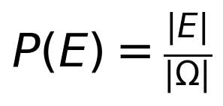
Evento | Probabilidad | Interpretación
C | 5/13 ≈ 38.46 % | Le gusta chocolate
K | 7/13 ≈ 53.85 % | Le gusta Coca-Cola
C ∩ K | 3/13 ≈ 23.08 % | Le gustan ambos
C ∪ K | 9/13 ≈ 69.23 % | Le gusta al menos uno
(C ∪ K)ᶜ | 4/13 ≈ 30.77 % | No le gusta ninguno

Tres propiedades fundamentales
1. No negatividad. Todo evento tiene probabilidad mayor o igual que cero: P(E) ≥ 0.
2. Normalización. La probabilidad de todo el espacio muestral es uno: P(Ω) = 1.
3. Aditividad. Si dos eventos no comparten resultados, la probabilidad de su unión es la suma de sus probabilidades. La propiedad se extiende a colecciones numerables de eventos mutuamente excluyentes.

Reglas que se deducen de estas propiedades
Regla | Expresión
Evento vacío | P(∅) = 0
Límites | 0 ≤ P(E) ≤ 1
Complemento | P(Eᶜ) = 1 − P(E)
Inclusión | Si E ⊆ F, entonces P(E) ≤ P(F)
Unión general | P(E ∪ F) = P(E) + P(F) − P(E ∩ F)

Las cuatro regiones del salón son excluyentes y reúnen a todos: 2/13 + 3/13 + 4/13 + 4/13 = 1. La regla de conteo requiere equiprobabilidad; los axiomas se aplican también cuando los resultados tienen probabilidades diferentes.

Un experimento con números de tres cifras
Seleccionamos un número de tres cifras usando únicamente los dígitos del 1 al 9 y permitiendo repeticiones. Elegimos cada cifra de forma independiente y uniforme. Así, cada número tiene la misma probabilidad.
Posición | Opciones
Primera cifra a | 9 opciones del 1 al 9
Segunda cifra b | 9 opciones del 1 al 9
Tercera cifra c | 9 opciones del 1 al 9

111, 123 y 999 pertenecen a Ω; 105 no pertenece porque contiene cero. La condición sin ceros se mantendrá en todas las preguntas. El número n = 100a + 10b + c identifica un resultado.

Dos eventos sobre el mismo universo
A reúne los números palíndromos: se leen igual en ambos sentidos. B reúne los números cuya suma de recíprocos de sus dígitos es uno o menos.
Número | ¿Palíndromo A? | ¿Suma ≤ 1 B?
123 | No | No: 11/6 > 1
121 | Sí | No: 5/2 > 1
236 | No | Sí: 1/2 + 1/3 + 1/6 = 1
333 | Sí | Sí: 1/3 + 1/3 + 1/3 = 1

La variable aleatoria asigna números a resultados
Una variable aleatoria es una función que asigna un único número real a cada resultado del espacio muestral. No tiene que asignar valores diferentes a resultados diferentes.
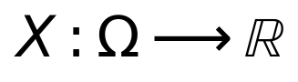
Definimos X(n) = 1 si n es palíndromo y X(n) = 0 si no lo es. Es la variable indicadora del evento A. Así, X(121) = 1 y X(123) = 0.
La regla de asignación es fija: X(121) siempre vale 1. La incertidumbre está en qué resultado se seleccionará y, por tanto, qué valor observaremos de X. Ese valor se llama realización de la variable.

La función de probabilidad de una variable discreta
Los palíndromos tienen la forma aba. Elegimos a de 9 maneras y b de 9 maneras; la última cifra debe repetir a. Por tanto, hay 9 × 9 × 1 = 81 palíndromos.
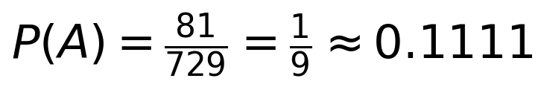
La función de probabilidad pₓ(x) indica la probabilidad de obtener cada valor de X. Es la probabilidad del conjunto de resultados que reciben ese valor:
Valor x | Significado | pₓ(x)
0 | No es palíndromo | 648/729 = 8/9
1 | Es palíndromo | 81/729 = 1/9

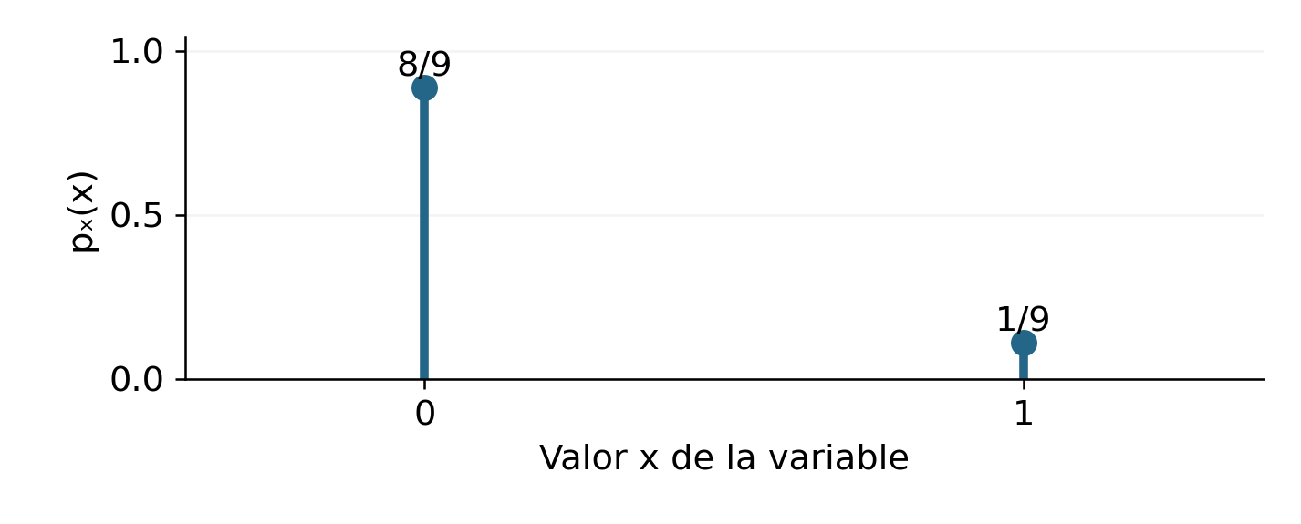

Propiedades de la función de probabilidad
Cada probabilidad está entre cero y uno. Las probabilidades de todos los valores posibles suman uno. Para un valor que X no puede tomar, la probabilidad es cero; por ejemplo, pₓ(2) = 0.
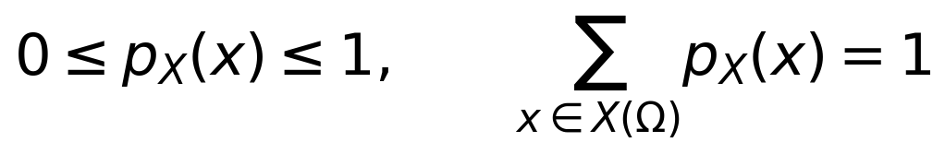
Lo que suma uno son las probabilidades, no los valores de la variable. En la gráfica usamos puntos separados porque X solamente toma 0 y 1. Para este modelo discreto sumamos probabilidades; no interpretamos áreas bajo una curva.

La suma de los recíprocos es otra variable
Conservamos el experimento y cambiamos la característica que estudiamos. Para n = 100a + 10b + c, definimos:
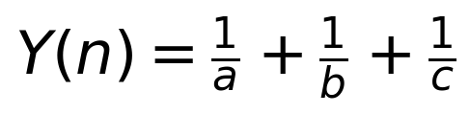
Todos los dígitos son positivos; por eso Y está definida en todo Ω. Si permitiéramos ceros, tendríamos que modificar el experimento o precisar cómo tratar esos resultados antes de definir esta variable.
Resultado | Valor de Y
123 | 1 + 1/2 + 1/3 = 11/6
222 | 1/2 + 1/2 + 1/2 = 3/2
333 | 1
999 | 1/3

El mínimo es 1/3, obtenido con 999; el máximo es 3, obtenido con 111. Y no toma todos los reales entre estos extremos. Es discreta porque tiene un conjunto finito de valores posibles. Tener fracciones o decimales no hace continua a una variable.

Agrupar resultados que producen el mismo valor
Las seis permutaciones de 123 producen 11/6. Pero no basta con buscar permutaciones: números con otros dígitos también pueden producir una misma suma.
Para Y = 1 encontramos exactamente estos resultados: 333; las seis permutaciones de 236; y las tres permutaciones de 244. En total son 10 números diferentes.
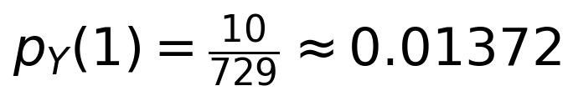
En general, contamos todos los resultados que producen y, y dividimos entre 729:
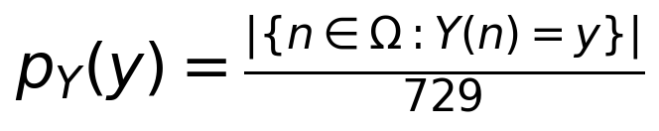
El valor y representa una suma de recíprocos. La cantidad pᵧ(y) representa la probabilidad de esa suma. Por ejemplo, Y(333) = 1 no significa que obtener esa suma tenga probabilidad uno.

Contar los números cuya suma es uno o menos
El evento B está formado por los resultados para los que Y ≤ 1. Como a, b y c son positivos, podemos multiplicar por abc sin cambiar la desigualdad:
Contamos de forma ordenada: fijamos a y b, y determinamos qué valores de c, del 1 al 9, cumplen la condición. Si a = 2 y b = 3:
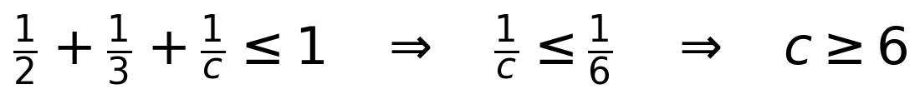
Esto aporta cuatro números: 236, 237, 238 y 239. Para completar la fila a = 2:
Segunda cifra b | Terceras cifras permitidas | Cantidad
1 o 2 | Ninguna | 0
3 | 6 a 9 | 4
4 o 5 | 4 a 9 | 6 por cada b
6 a 9 | 3 a 9 | 7 por cada b

Total para a = 2: 4 + 2(6) + 4(7) = 44. El mismo procedimiento para las otras primeras cifras produce:
a | 1 | 2 | 3 | 4 | 5 | 6 | 7 | 8 | 9 | Total
Casos | 0 | 44 | 57 | 61 | 61 | 63 | 63 | 63 | 63 | 475

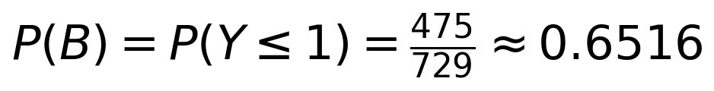
La probabilidad es 65.16 %. “Uno o menos” incluye la igualdad: 236 y 333 son favorables. Las permutaciones cuentan como resultados diferentes porque corresponden a números diferentes.

Cumplir ambas condiciones o al menos una
Para cumplir ambas condiciones buscamos A ∩ B. Un palíndromo tiene forma aba, de modo que:
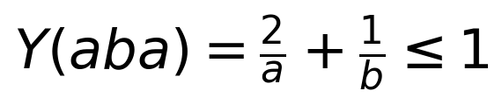
Primera y última cifra a | Cifras centrales b | Cantidad
1 o 2 | Ninguna | 0
3 | 3 a 9 | 7
4 a 9 | 2 a 9 | 6 × 8 = 48
Total |  | 55

Así, 55 números cumplen las dos condiciones. Para cumplir al menos una buscamos A ∪ B. Sumamos 81 y 475, y restamos los 55 compartidos para evitar duplicarlos.
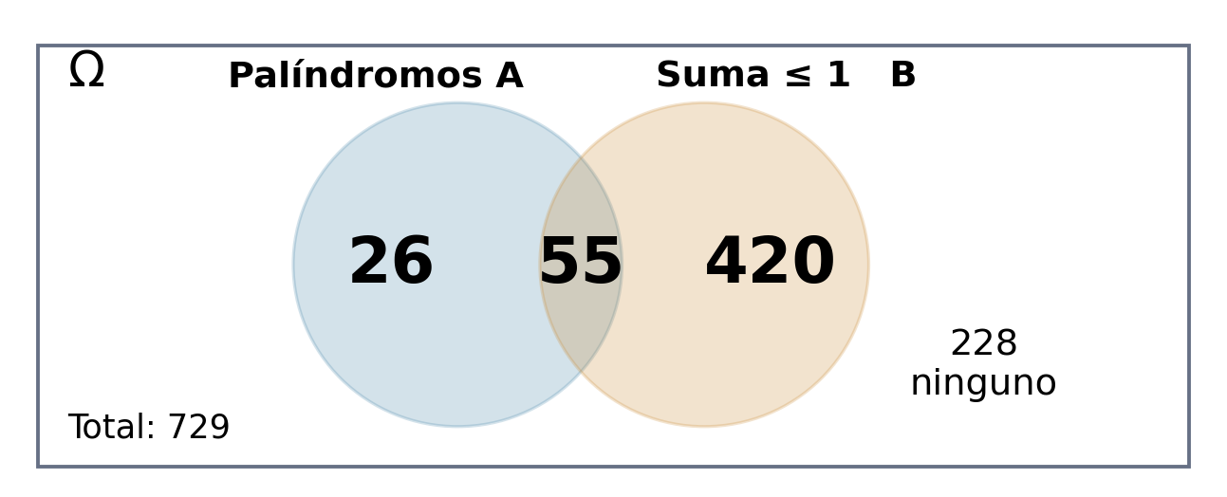
Pregunta | Probabilidad
Es palíndromo | 81/729 ≈ 11.11 %
La suma es uno o menos | 475/729 ≈ 65.16 %
Cumple ambas condiciones | 55/729 ≈ 7.54 %
Cumple al menos una condición | 501/729 ≈ 68.72 %

Auditoría del conteo: 26 + 55 + 420 + 228 = 729. La unión reúne las tres regiones interiores: 26 + 55 + 420 = 501. Esta es la misma operación que usamos para chocolate y Coca-Cola.

De las probabilidades discretas a las áreas
Para una variable continua con función de densidad fₜ(t), calculamos la probabilidad de un intervalo mediante su área. La densidad es no negativa y el área total es uno:
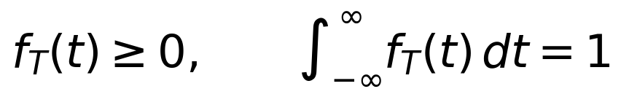
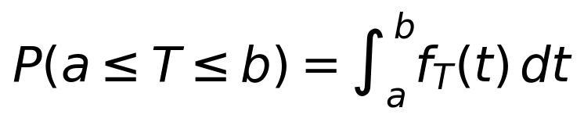
Ejemplo: T tiene densidad constante 2 entre 0 y 0.5, y cero fuera de ese intervalo. El área total es 0.5 × 2 = 1. Entre 0.1 y 0.3, el área es (0.3 − 0.1) × 2 = 0.40.
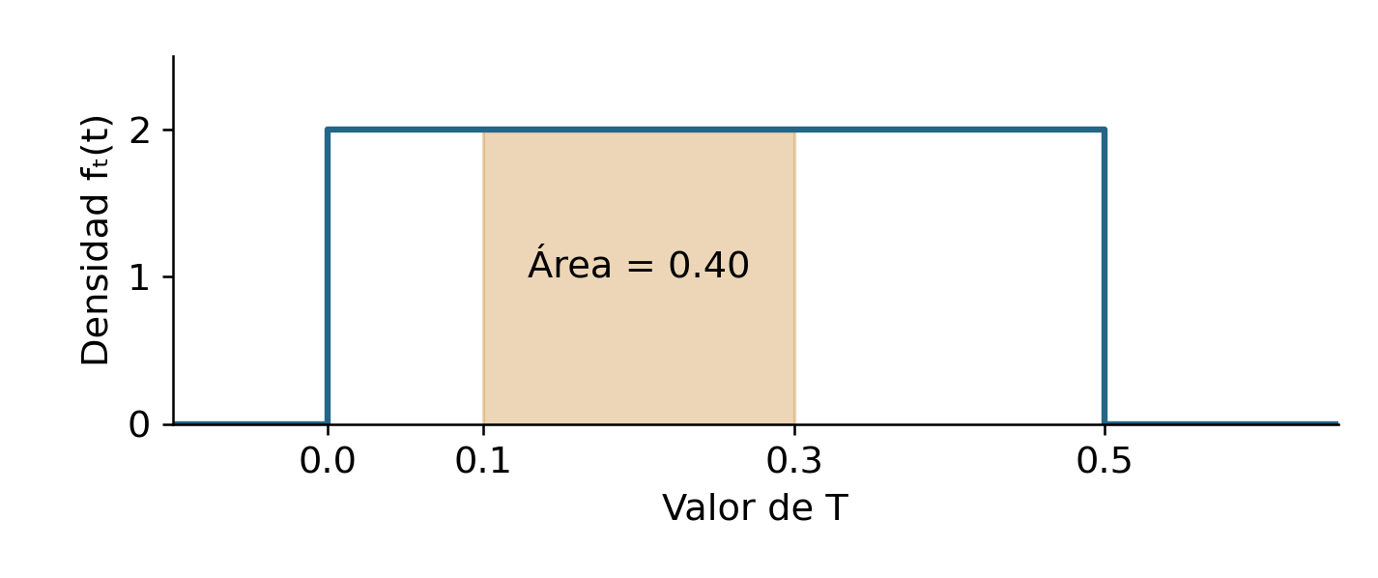
La altura es densidad, no probabilidad, y puede superar uno. Cuando un intervalo se estrecha hasta un punto, su probabilidad tiende a cero. Para una distribución con densidad, P(T = t) = 0; esto no significa que t sea imposible.
Representación | Variable discreta | Variable con densidad
Probabilidad puntual | pₓ(x) = P(X = x) | P(T = t) = 0
Total | Suma de probabilidades = 1 | Área total = 1
Conjunto o intervalo | Sumar masas correspondientes | Integrar la densidad

Cualitativa y cuantitativa describen la característica original; discreta y continua describen los valores de la variable numérica. “Ser palíndromo” es una característica cualitativa codificada con 0 y 1. La suma de recíprocos es cuantitativa. Ambas variables construidas son discretas.

Conectar el modelo con los datos observados
Si repetimos el experimento, registramos realizaciones de X y Y. Con esos datos podemos construir tablas de frecuencias y aplicar la estadística descriptiva de la clase anterior.

Probabilidad teórica y frecuencia relativa
Supongamos que en 100 selecciones obtenemos 12 palíndromos. Es un ejemplo ilustrativo, no un resultado observado de nuestro grupo. La frecuencia relativa sería 12/100 = 0.12. La probabilidad teórica del modelo sigue siendo 1/9 ≈ 0.1111.
La frecuencia relativa resume lo ocurrido en esas selecciones. La probabilidad teórica proviene del modelo y sus supuestos. No tienen que coincidir exactamente; con muchas repeticiones independientes bajo el mismo modelo, la frecuencia relativa tiende a estabilizarse alrededor de la probabilidad.

La función de distribución acumulada
Para variables discretas y continuas podemos preguntar qué probabilidad se ha acumulado hasta un valor:
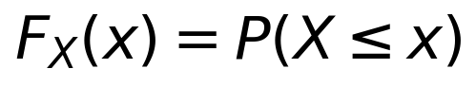
Para la indicadora de palíndromo: Fₓ(x) = 0 si x < 0; Fₓ(x) = 8/9 si 0 ≤ x < 1; y Fₓ(x) = 1 si x ≥ 1. La acumulada nunca disminuye y toma valores entre cero y uno.

Cómo leer cada parte del modelo
Concepto | Qué representa | Ejemplo
Ω | Todos los resultados posibles | 729 números sin ceros
n | Un resultado | 333
A | Un conjunto de resultados | Palíndromos
X | Una función numérica | Indicadora de A
X(n) | Un valor observado | X(333) = 1
pₓ(x) | Probabilidad de un valor | pₓ(1) = 1/9
Fₓ(x) | Probabilidad acumulada | P(X ≤ x)

Antes de calcular, precisa el experimento y la condición de interés. Después identifica el conjunto favorable y revisa si hay resultados compartidos. Si defines una variable, verifica que asigne un valor a cada resultado y distingue ese valor de su probabilidad.

